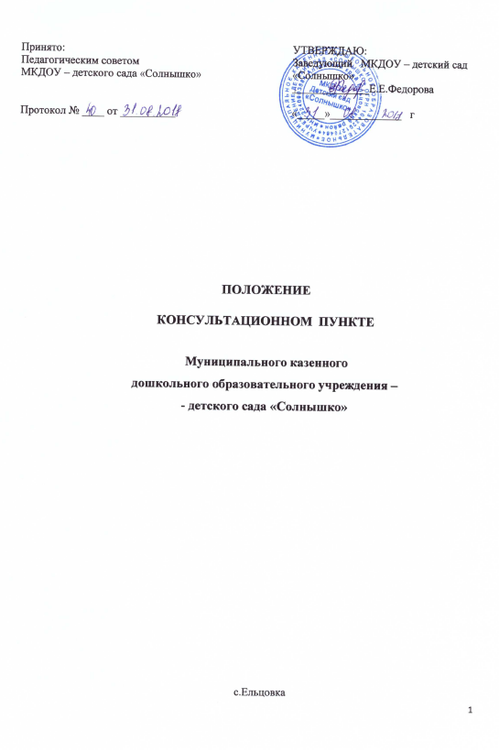
1. Общие положения
1.1. Положение о Консультационном пункте разработано для Муниципального казенного дошкольного образовательного учреждения - детского сада «Солнышко» (далее МКДОУ) в соответствии с Законом РФ «Об образовании», Конвенции о правах ребёнка, статьи 43 Конституции Российской Федерации, письмом Минобрнауки России от 31.01.2008 № 03-133 «О внедрении различных моделей обеспечения равных стартовых возможностей получения общего образования для детей из разных социальных групп и слоёв населения», Типовым положением о дошкольном образовательном учреждении и другими нормативными правовыми актами по вопросам образования, социальной зашиты прав и интересов детей, а также Уставом МКДОУ.
1.2. Настоящее положение регламентирует деятельность консультационного пункта для родителей (законных представителей) и их детей дошкольного возраста, не посещающих дошкольные образовательные учреждения.
1.3. Консультационный пункт МКДОУ осуществляет взаимодействие с социумом с целью организации лекториев, теоретических и практических семинаров для родителей (законных представителей, воспитывающих детей дошкольного возраста на дому.
1.5. Изменения и дополнения в настоящее Положение вносятся Педагогическим советом принимаются на его заседании.
1.6. Срок данного Положения не ограничен. Данное Положение действует до принятия нового.
2. Цели, задачи и принципы работы

2.1. Цели создания Консультационного пункта:
• удовлетворения потребности населения в образовательных услугах по вопросам воспитания и обучения детей дошкольного возраста, не посещающих дошкольные учреждения.
обеспечение доступности дошкольного образования;
• выравнивание стартовых возможностей детей, не посещающих ДОУ, при поступлении в школу;
• обеспечение единства и преемственности семейного и дошкольного воспитания;
• повышение педагогической компетентности родителей (законных представителей), воспитывающих детей дошкольного возраста на дому.
2.2 Основные задачи консультативного пункта:
• оказание консультативной помощи родителям (законным представителям) и повышение их психологической компетентности в вопросах воспитания, обучения и развития ребёнка;
• диагностика особенностей развития интеллектуальной, эмоциональной и волевой сфер детей;
• оказания дошкольникам содействия в социализации;
• обеспечение успешной адаптации детей при поступлении в ДОУ или школу;
• информирование родителей (законных представителей) об учреждениях системы образования, которые могут оказать квалифицированную помощь ребёнку в соответствии с его индивидуальными особенностями.
2.3 Принципы деятельности консультативного пункта:
• личностно – ориентированный подход к работе с детьми и родителями (законными представителями);
• сотрудничество субъектов социально – педагогического пространства;
• открытость системы воспитания.
3. Организация деятельности Консультационного пункта
3.1. Консультационный пункт на базе МКДОУ открывается на основании приказа заведующего МКДОУ.
3.2. В состав консультационного пункта входят специалисты и воспитатели МКДОУ. Деятельность консультационного пункта регламентируется настоящим Положением.
3.3. Консультирование родителей (законных представителей) может проводиться одним или несколькими специалистами одновременно.
3.3 Количество специалистов, привлекаемых к психолого – педагогической работе в консультативном пункте, определяется исходя из кадрового состава МКДОУ.
3.5. Координирует работу Консультационного пункта заведующий на основании приказа, который организует работу Консультационного пункта, в том числе:
- обеспечивает работу специалистов в соответствии с графиком работы Консультационного пункта;
- определяет функциональные обязанности специалистов Консультационного пункта для родителей (законных представителей) детей, не посещающих дошкольное образовательное учреждение;
- осуществляет учет работы специалистов Консультационного пункта;
- обеспечивает дополнительное информирование населения через средства массовой информации о графике работы в МКДОУ Консультационного пункта;
- назначает ответственных педагогов за подготовку материалов консультирования;
3.6. Деятельность всех специалистов МКДОУ проходит в своё рабочее время.
3.7. Часы работы Консультационного пункта определяются графиком работы специалистов.

4. Формы работы, основное содержание деятельности и правила приема на Консультационный пункт

4.1. Работа с родителями (законными представителями) в Консультационном пункте проводится в различных формах:
- очные консультации для родителей (законных представителей);
- заочные консультация на по электронной почте МКДОУ (ПРИЛОЖЕНИЕ №1)
- организация непосредственно – образовательной деятельности с ребёнком в присутствии родителей (законных представителей);
- совместные занятия с родителями и их детьми с целью обучения способам взаимодействия с ребёнком;
- мастер – классы, тренинги, практические семинары для родителей (законных представителей) с привлечением специалистов МКДОУ (согласно утверждённому графику).
4.2. Консультативный пункт работает по утвержденному заведующим МКДОУ графиком по запросу родителей (законных представителей).
4.3. Информация о порядке работы Консультационного пункта МКДОУ проводится в форме устного и письменного информирования родителей (законных представителей), путем размещения информации на стенде МКДОУ, в средствах массовой информации, на сайте МКДОУ.
4.4. Для получения методической, диагностической и консультативной помощи Родители обращаются в МКДОУ с личным заявлением (приложение 2), которое регистрируется в Журнале предварительной записи и оказания консультативной помощи семьям, воспитывающим детей дошкольного возраста на дому (приложение 3)
4.5. Письменное информирование при обращении граждан в МКДОУ осуществляется путем почтовых отправлений. Письменное обращение рассматривается в течение 30 дней со дня регистрации обращения.
4.7. Письма, личные заявления, поступившие в МБДОУ, которые содержат требования, превышающие полномочия Консультационного пункта по оказанию методической, диагностической и консультативной помощи семьям, воспитывающим детей дошкольного возраста на дому, возвращаются заявителям.
4.8. Не подлежат рассмотрению письма, запросы, не содержащие официальных данных (фамилии, почтового адреса и/или/ электронного адреса физического лица).
4.9. Не принимаются к рассмотрению запросы, содержащие ненормативную лексику и оскорбительные высказывания.
4.10. Основаниями для отказа методической, диагностической и консультативной помощи являются: письменное заявление родителя (законного представителя) об отказе получения услуги Консультационного центра, достижение ребенком семилетнего возраста.
4.11. Максимальное время осуществления действий на Консультационном пункте:
- ожидание в очереди при подаче заявления – до 20 минут;
- прием заявления – до 20 минут;
- письменный ответ заявителям о причинах отказа предоставления и (или) приостановления услуги – до 14 дней.
5.Права и ответственность

5.1. Родители имеют право:
- нa получение квалифицированной консультативной помощи, повышения
педагогической компетентности родителей по вопросам воспитания, психофизического
развития детей, индивидуальных возможностей детей.
- на высказывание собственного мнения и обмен опытом воспитания детей.
5.2. МКДОУ имеет право:
- на внесение корректировок в план работы консультационного пункта с учётом интересов и потребностей родителей.
- на предоставление квалифицированной консультативной и практической помощи родителям.
- на прекращение деятельности консультационного пункта в связи с отсутствием социального заказа населения на данную услугу.
5.3. Ответственность за выполнение задач и функций по организации работы Консультационного пункта несет заведующий МКДОУ.
5.4. Отчёт о деятельности консультационного пункта заслушивается на итоговом заседании педагогического совета МКДОУ.
6.Прочие условия
6.1. За получение консультативных услуг плата с родителей (законных представителей) не взимается.
6.2. Результативность работы консультативного пункта определяется отзывами родителей и наличием в МКДОУ методического материала.
7. Документация Консультационного пункта
4.1. Для фиксирования деятельности Консультационного пункта в МКДОУ ведется следующая документация:
- график работы Консультационного пункта;
- журнал регистрации предварительной записи родителей и оказания консультативной помощи семьям, воспитывающим детей дошкольного возраста на дому (приложение 3);
- анкеты для родителей;
- отчет-анализ работы за учебный, календарный год.

Приложение 1

АНКЕТА
для оформления запроса родителей в Консультационный пункт МКДОУ детского сада «Солнышко»
Данные | Поле для заполнения
Дата запроса/ оформления анкеты
Ф.И.О. родителя
E-mail для обратной связи
Ф.И.О. ребенка
Дата рождения (число, месяц, год)
У какого специалиста Вы хотели бы получить консультацию?
Повод обращения (проблема, вопрос)
Заполнив Анкету, я даю СОГЛАСИЕ на обработку своих персональных данных и персональных данных своего ребенка.
Примечание: обработка персональных данных включает в себя фиксирование Вашего запроса в журнале регистрации запросов Консультационного пункта и в журнале регистрации индивидуальных приемов Консультационного пункта.

После получения Вашей анкеты специалисты Консультативного пункта подготовят консультацию и отправят ее по адресу электронной почты, указанному в анкете.

Приложение 2
Форма заявления
Заведующему МКДОУ –
детского сада «Солнышко»
______________________________
(ФИО)
______________________________
(ФИО родителя (законного представителя)
Адрес регистрации: ______________________________
Фактический адрес проживания:__________________ Контактный телефон:_______________________
Заявление
Прошу оказывать мне (моему ребенку) методическую, диагностическую и консультативную помощь в воспитании моего ребенка:
____________________________________________________________________
ФИО ребенка
Дата рождения (число, месяц, год) «______» _________________ 20_______
______________________ /_____________________________ /
(подпись) (ФИО родителя)
«____» ______________ 20___ г.

Приложение 3
Форма Журнала регистрации предварительной записи родителей (законных представителей и оказания консультативной помощи семьям, воспитывающим детей дошкольного возраста на дому
Дата обращения | Регистрационный номер | ФИО  ребенка | Дата  рождения | Сведения о родителях (законных представителях) |  | Обращение  Заявителя (суть обращения | Форма ответа  (устный, письменный | Роспись  родителя (законного представителя
 |  |  |  | ФИО | Домашний адрес,  телефон | Обращение  Заявителя (суть обращения | Форма ответа  (устный, письменный | Роспись  родителя (законного представителя

